Essa lista de exercícios é sobre a Aula 3 - Conectivos Lógicos

1 - Diga quais frases abaixo são proposições:

1. Manaus é a capital do estado da Bahia
2. Qual é o horário do show?
3. Que dia lindo!

|  |
| --- |
| **Resposta:**   1. Proposição 2. Não é Proposição (Sentença Interrogativa) 3. Não é Proposição (Sentença Exclamativa) |

2 - Dado as seguintes proposições, traduza para a linguagem corrente:  
**P = Está frio   
Q = Está chovendo**

1. ￢P
2. P ∧ Q
3. P ∨ Q
4. Q ⟷ P
5. P ⟶ ￢Q
6. ￢P ∧ ￢Q
7. P ∨ ￢Q
8. P ∧ ￢Q ⟶ P

|  |
| --- |
| **Resposta:**   1. **Não** está frio 2. Está frio **e** está chovendo 3. Está frio **ou** está chovendo 4. Está chovendo **se somente se** está frio 5. **Se** está frio **então não** está chovendo 6. **Não** está frio **e** **não** está chovendo 7. Está frio **ou** **não** está chovendo 8. Está frio **e** **se** **não** está chovendo **então** está frio |

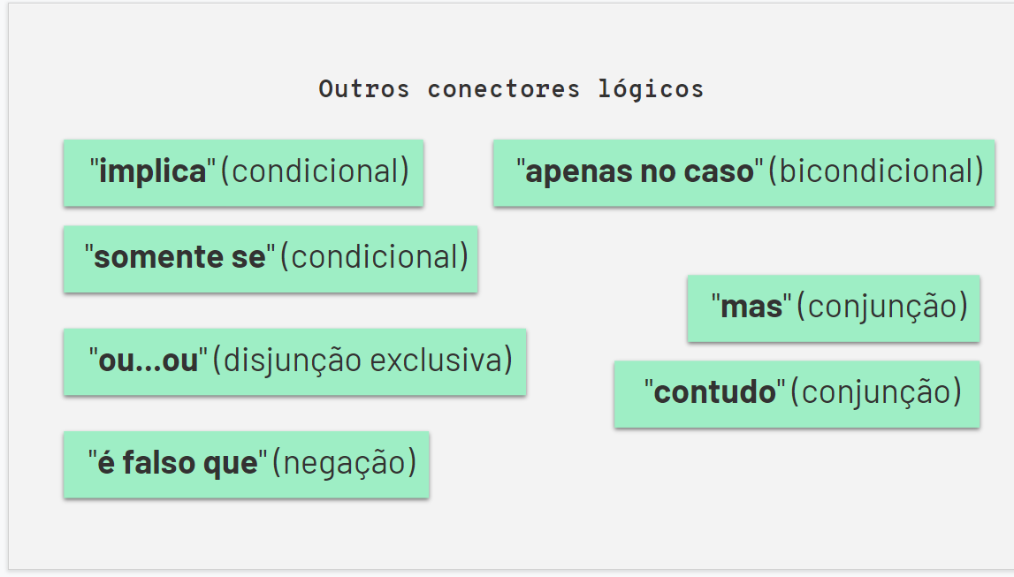

3 - Dado as seguintes proposições, traduza para a linguagem simbólica:

**P = Carlos fala francês   
Q = Carlos fala inglês  
R = Carlos fala alemão**

1. Carlos fala francês ou inglês, mas não fala alemão
2. Carlos fala francês e inglês, ou não fala francês e alemão
3. É falso que Carlos fala francês mas não que fala alemão
4. É falso que Carlos fala inglês ou alemão mas não que fala francês

|  |
| --- |
| **Resposta:**   1. P∨Q^￢R 2. P^Q∨￢P^R 3. ￢P^￢R 4. ￢QvR^￢P |

4 - Construa a tabela verdade

1. ￢P ∧ ￢Q
2. ￢(P ∨ Q)
3. ￢P ∧ ￢Q >>>> (￢P v ￢Q) [Troquei o sinal para realizar atividade]
4. (P ∧ Q) ∨￢(P ∧ R)

**P = Carlos fala francês   
Q = Carlos fala inglês  
R = Carlos fala alemão**

|  |  |  |  |  |  |  |  |  |  |  |  |  |  |  |  |  |  |  |  |  |  |  |  |  |  |  |  |  |  |  |  |  |  |  |  |  |  |  |  |  |  |  |  |  |  |  |  |  |  |  |  |  |  |  |  |  |  |  |  |  |  |  |  |  |  |  |  |  |  |  |  |
| --- | --- | --- | --- | --- | --- | --- | --- | --- | --- | --- | --- | --- | --- | --- | --- | --- | --- | --- | --- | --- | --- | --- | --- | --- | --- | --- | --- | --- | --- | --- | --- | --- | --- | --- | --- | --- | --- | --- | --- | --- | --- | --- | --- | --- | --- | --- | --- | --- | --- | --- | --- | --- | --- | --- | --- | --- | --- | --- | --- | --- | --- | --- | --- | --- | --- | --- | --- | --- | --- | --- | --- |
| **Resposta:**  a)   |  |  |  |  |  | | --- | --- | --- | --- | --- | | **P** | **Q** | **￢P** | **￢Q** | **￢P ∧ ￢Q** | | V | V | F | F | F | | V | F | F | V | F | | F | V | V | F | F | | F | F | V | V | V |   b)   |  |  |  |  | | --- | --- | --- | --- | | **P** | **Q** | **P ∨ Q** | **￢(P ∨ Q)** | | V | V | V | F | | V | F | V | F | | F | V | V | F | | F | F | F | V | | c)   |  |  |  |  |  | | --- | --- | --- | --- | --- | | **P** | **Q** | **￢P** | **￢Q** | **￢P v ￢Q** | | V | V | F | F | F | | V | F | F | V | V | | F | V | V | F | V | | F | F | V | V | V | |
| d)   |  |  |  |  |  |  |  | | --- | --- | --- | --- | --- | --- | --- | | **P** | **Q** | **R** | **P ∧ Q** | **P ∧ R** | **￢P ∧ R** | **(P ∧ Q) ∨￢(P ∧ R)** | | V | V | V | V | V | F | V | | V | V | F | V | F | V | V | | V | F | V | F | V | F | F | | V | F | F | F | F | V | V | | F | V | V | F | F | V | V | | F | V | F | F | F | V | V | | F | F | V | F | F | V | V | | F | F | F | F | F | V | V | |  |